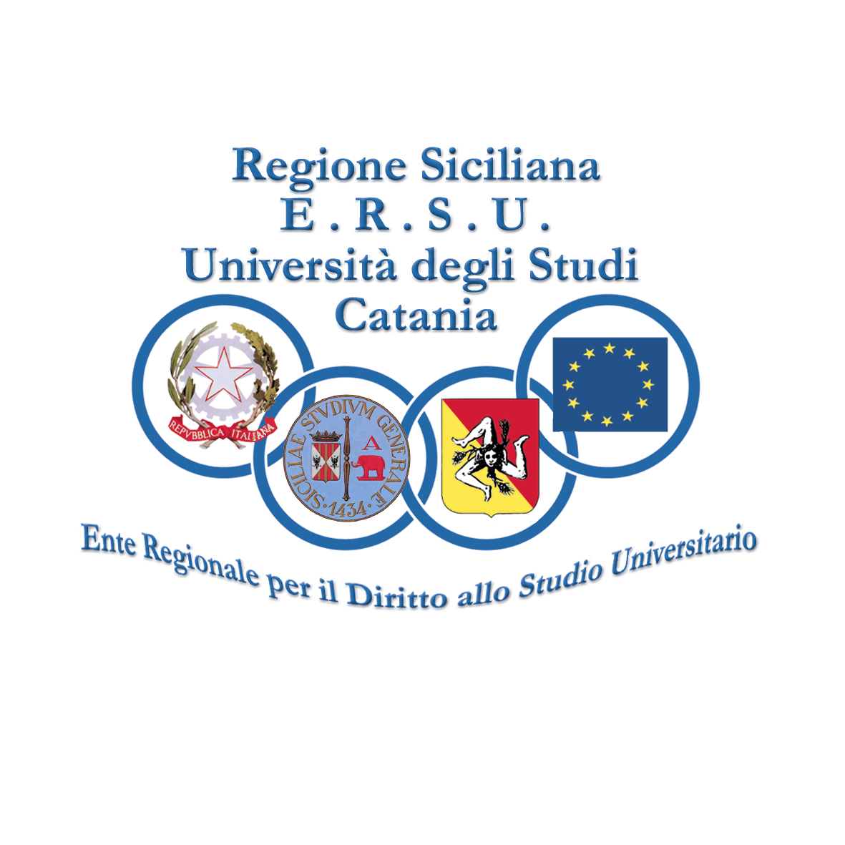
Il termine di scadenza per la presentazione delle domande di partecipazione è prorogato al 30/06/2016 ore 24,00

CORSI DI INFORMATICA
L’ERSU di Catania organizza, per un numero complessivo di 160 studenti, corsi di informatica finalizzati al conseguimento della certificazione Microsoft Office Specialist denominata anche MOS (Livello Master) e della certificazione Digital Administration Code denominata IC DAC 2.0.

Le lezioni si svolgeranno, secondo calendari prestabiliti e in aula informatica attrezzata, a cura dell’Università di Catania, tramite il proprio Centro servizi CEA, presso le seguenti sedi a Catania, per 120 partecipanti:
- Centro Biblioteche e Documentazione, in via Etnea n. 742.
- Polo didattico di Palazzo Fortuna in corso delle Provincie n. 36, presso il Dipartimento di Economia e Impresa.

Per quanto concerne l’erogazione dei corsi per le sedi di Ragusa e Siracusa, la formazione a distanza verrà attivata a partire da 40 partecipanti e, per la natura stessa delle lezioni, non sono previste aule specifiche in quanto ogni studente disporrà di credenziali personali per l’acceso alla piattaforma di e-learning all’uopo predisposta dall’Ateneo. Verrà stilato un calendario di incontri con un docente presso la sede di Catania per consentire la verifica delle competenze acquisite.

L’ERSU si riserva la possibilità di modificare per esigenze organizzative la sede del corso e la fascia oraria indicate dallo studente o di non attivare i corsi nel caso di un insufficiente numero di partecipanti.

Possono partecipare gli studenti iscritti - previo versamento della tassa sul diritto allo studio - presso l’Università degli Studi di Catania, nonché gli iscritti presso le Istituzioni Afam (L. 508/99) di competenza territoriale dell’Ersu di Catania in possesso dei requisiti previsti per l’accesso alle prestazioni per il diritto allo studio.

I partecipanti devono essere in possesso di un indicatore Isee non superiore ad € 25.000,00. Per Isee si intende l'indicatore della situazione economica equivalente (Isee) relativo alle prestazioni erogate nell'ambito del diritto allo studio universitario, calcolato secondo i nuovi criteri previsti dal Dpcm 5/12/2013 n. 159.

Per richiedere la partecipazione ai corsi lo studente interessato dovrà registrarsi sul portale studenti del sito istituzionale dell’Ente (www.ersucatania.it) e presentare istanza tramite apposita applicazione web predisposta dall’ERSU di Catania.
La domanda, compilata in ogni sua parte e contenente il protocollo della Dichiarazione Sostitutiva Unica per il rilascio dell’Isee, dovrà essere stampata e firmata da richiedente e inviata unitamente alla fotocopia di valido documento di identità tramite l’apposita procedura online (upload) entro le ore 24,00 del 10/06/2016.
La procedura on line verrà disattivata alla scadenza menzionata e non saranno accolte richieste che comunque perverranno presso la sede successivamente alla scadenza e/o con mezzi differenti.

Verranno predisposti due distinti elenchi di richiedenti, sede di Catania e sedi Siracusa/Ragusa, e per la individuazione dei beneficiari verrà utilizzato l’ordine crescente di Isee dei richiedenti; a parità di Isee prevale lo studente più giovane. In caso di eventuale rinuncia si procederà a scorrere l’elenco dei richiedenti.

Il costo della didattica è a totale carico dell’ERSU.

Ai fini del rilascio delle certificazioni i partecipanti dovranno farsi carico di sostenere il costo delle stesse e presentarsi agli esami: il costo complessivo del pacchetto per le certificazioni proposto dall’Università è quantificato in € 180,00, di cui € 140,00 per la certificazione MOS ed € 40,00 per la certificazione IC DAC. Dopo il completamento del programma dei corsi, i partecipanti potranno ottenere da parte dell’ERSU un rimborso d’importo differenziato in funzione del valore dell’Isee, a condizione che abbiamo raggiunto almeno l’80% delle presenze alle lezioni e che abbiano completato e documentato il percorso di entrambi le certificazioni presso l’Università degli Studi di Catania o altre strutture pubbliche abilitate, entro 12 mesi dalla fine del corso:
- rimborso fino a € 180,00 (140,00+40,00) per i primi 80 aventi diritto in ordine generale di Isee fino a 10.000,00
- rimborso fino a € 90,00 ( 70,00+20,00) per i successivi aventi diritto in ordine generale di Isee fino a 25.000,00.

L'elenco dei beneficiari sarà pubblicato per 8 giorni presso la sede dell’ERSU di via Etnea n. 570 e sul sito dell’Ente per consentire eventuali integrazioni o rettifiche da parte degli studenti e quindi sarà considerato definitivo.
Referente Procedimento: Ufficio Attività Culturali tel 095/7517927-68, e-mail attivitaculturali@ersucatania.gov.it

Trattamento dei dati
Ai sensi del D.lgs. 30/6/2003 n. 196, i dati personali forniti con le richieste del beneficio saranno trattati, nel rispetto del diritto alla protezione dei dati e alla tutela della riservatezza, esclusivamente per le finalità istituzionali dell’Ersu e specificatamente per tutti gli adempimenti connessi alla gestione del presente bando. La sottoscrizione della domanda di partecipazione comporta pieno consenso al trattamento dei dati personali. In relazione al trattamento dei dati in oggetto, all’interessato sono garantiti i diritti di cui all’art. 7 del d.lgs in argomento. Il titolare del trattamento dei dati in questione è l’ERSU di Catania con sede in via Etnea, 570.

PROGRAMMA DEI CORSI

Il progetto formativo proposto è finalizzato all’acquisizione della certificazione Microsoft Office Specialist denominata anche MOS (Livello Master) e della certificazione Digital Administration Code denominata IC DAC 2.0.

certificazioni
La certificazione MOS è un programma di certificazione internazionale indirizzato a coloro che intendono dimostrare il possesso di competenze, abilità ed esperienza nell'utilizzo delle applicazioni di office automation di Microsoft Office, che rappresentano gli strumenti informatici per l'ufficio più diffusi in ambito aziendale. In ambito scolastico ed universitario, le certificazioni MOS possono essere accettate per il riconoscimento di crediti formativi.
La certificazione MOS Master può essere conseguita superando i 4 moduli di seguito elencati : 1) Word 2010 Expert; 2) Excel 2010 Expert, 3) Powerpoint Specialist 2010, 4) Outlook Specialist 2010
La certificazione IC DAC consente di acquisire e certificare il possesso delle competenze in materia di dematerializzazione, conservazione di documenti digitali, protocollo informatico, firme digitali, posta elettronica certificata, tecniche crittografiche per la protezione della documentazione confidenziale, timbri digitali, glifi, QR Code (Quick Response Code), continuità operativa e disaster recovery, fatturazione elettronica.
La certificazione IC DAC può essere conseguita superando l’apposito esame.

Progetto formativo
Il corso, articolato in 5 moduli, prevede un impegno per lo studente pari a 100 ore, così suddivise :
a) lezioni ed esercitazioni guidate in aula informatica, su PC individuale, con uso di videoproiettore, per un totale di ore 56 sui moduli Word 2010 Expert (18 ore), Excel 2010 Expert (18 ore), Power Point Specialist 2010 (10 ore), Outlook Specialist 2010 (10 ore),
b) lezioni teorico-pratiche in aula relative al modulo IC DAC 2.0 per un totale di 16 ore;
c) esercitazioni libere pre-esame in aula informatica su PC individuale per un totale di 28 ore complessive. Le esercitazioni potranno essere svolte nelle fasce orarie libere da attività didattiche dei laboratori informatici e comunque nel periodo di validità della convenzione.

Organizzazione dei corsi
Il calendario dei corsi sarà organizzato prevedendo tre incontri settimanali, di due ore ciascuno, da lunedì a venerdì. Saranno previste al più due differenti fasce orarie giornaliere, comprese fra le ore 8:00 e le ore 20:00, compatibilmente con il numero di studenti iscritti. I corsisti potranno indicare la fascia oraria preferita, che si tenterà di rispettare tenuto conto del numero di posti disponibili e dell’ordine di presentazione delle richieste.
Agli studenti partecipanti, ad integrazione dell’attività didattica in aula e per approfondire gli argomenti trattati, sarà fornito l’accesso alla piattaforma ufficiale Microsoft e libro di testo in formato digitale.
Agli studenti delle sedi distaccate di Ragusa e Siracusa verrà erogata una formazione a distanza attraverso l’utilizzo di moduli didattici online e verifiche interattive che lo guideranno passo passo a scoprire e provare le funzioni e le caratteristiche del prodotto. Ogni argomento sarà illustrato in maniera pratica eseguendo direttamente le operazioni con l’applicativo stesso. Verrà inoltre stilato un calendario di incontri con il docente presso una delle sedi di Catania individuate per lo svolgimento dei corsi durante i quali lo studente potrà verificare l’apprendimento ed approfondire eventuali argomenti in cui sono state riscontrate difficoltà.

Esami di certificazione
Gli studenti che desiderano conseguire la certificazione MOS Master e/o IC DAC 2.0 dovranno sostenere il costo delle stesse e presentarsi agli esami. L’Università organizzerà sessioni di esami riservate ai corsisti. Gli esami si terranno presso i test center di Ateneo e saranno svolti in itinere (a completamento di un gruppo di moduli) e alla fine del corso. Inoltre gli studenti potranno partecipare, previa prenotazione, alle sessioni di esami ordinarie, organizzate mensilmente dai test center dell’Università.
Per sostenere gli esami gli studenti dovranno richiederne l’acquisto presso gli stessi test center universitari.
L’Università consente agli studenti che parteciperanno ai corsi, l’acquisto del pacchetto completo per la certificazione, ad un prezzo agevolato :
- percorso MOS Master, comprensivo di 4 esami, simulatori d'esame e manuali in formato e-book) € 140,00, con eventuale riacquisto di un singolo esame ad € 30,00
- esame IC DAC, comprensivo di simulatore d'esame e manuale in formato cartaceo) € 40,00, con eventuale riacquisto di un singolo esame ad € 26,00.
L’ERSU potrà riconosce agli studenti un rimborso sulle spese di certificazione come previsto nell’avviso.

Catania lì, 09/05/2016

Il Dirigente U.O. I Il Direttore
Ing. Francesco Sciuto Dott. Valerio Caltagirone

